**Практическое занятие №5**

**Тема «Криптографическая защита информации»**

Цель: овладение основными криптографическими алгоритмами симметричного шифрования

Задание 1

Парибок Илья Александрович

**Шифр цезаря на 8:** Чзшрицт Рудж Зумтщзхлшцйря

Исходный алфавит: А Б В Г Д Е Ё Ж З И Й К Л М Н О П Р С Т У Ф Х Ц Ч Ш Щ Ъ Ы Ь Э Ю Я

Шифрованный: З И Й К Л М Н О П Р С Т У Ф Х Ц Ч Ш Щ Ъ Ы Ь Э Ю Я А Б В Г Д Е Ё Ж

**Шифр Трисемуса:**

Ключевое слово: защита

|  |  |  |  |  |  |  |
| --- | --- | --- | --- | --- | --- | --- |
| з | а | щ | и | т | б | в |
| г | д | е | ж | й | к | л |
| м | н | о | п | р | с | у |
| ф | х | ц | ч | ш | ъ | ы |
| ь | э | ю | я | . | , |  |

Итог: чдшжкцсжуидуосъдъншцлжя

**Шифр Плейфера:**

Ключевое слово: защита

|  |  |  |  |
| --- | --- | --- | --- |
| з | а | щ | и |
| т | б | в | г |
| д | е | ж | и |
| к | л | м | н |
| о | п | р | с |
| у | ф | х | ц |
| ч | ш | ъ | ы |
| ь | э | ю | я |

Па ри бо ки ль яа ле кс ан др ов ич

Итог: Фб сж пт нд кэ эи пл но ил ож рд ды

**:**

Парибокильяалександрович

Ключевое слово: защита

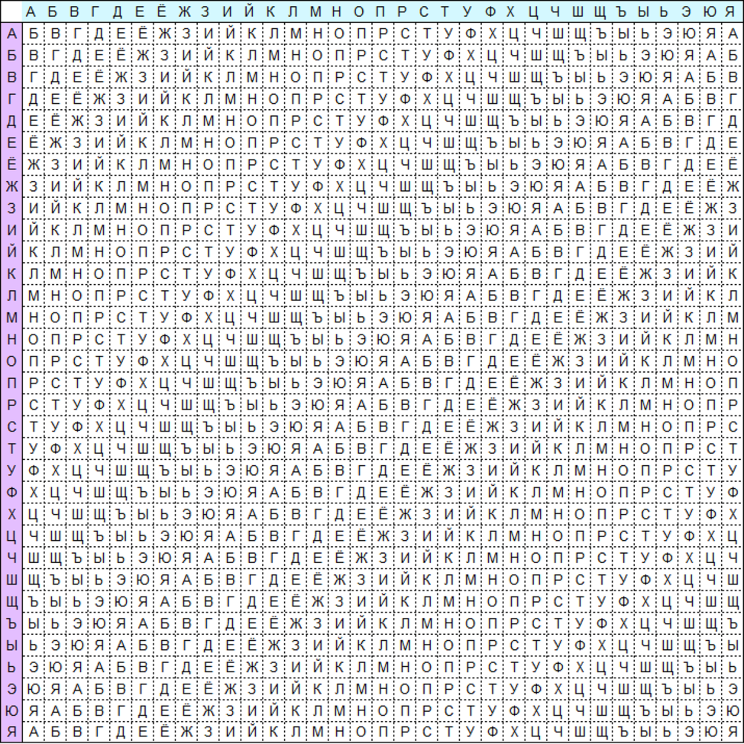

Итог: Шбктфпуйёётбфёеыуомсильш

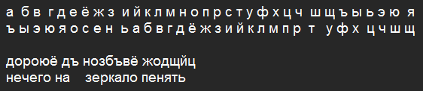

|  |  |  |
| --- | --- | --- |
| 8 | **дороюё дъ нозбъвё жодщйц**  **Итог: нечего на зеркало пенять** | Расшифровать с помощью шифра Цезаря.  Ключ 5.  Ключевое слово ОСЕНЬ |

Вывод: овладел основными криптографическими алгоритмами шифрования.